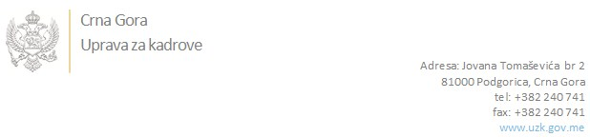

Br:02/1-112/19-7415/1

Podgorica, 07.11.2019.godine

U skladu sa članom 47 Zakona o državnim službenicima i namještenicima ("Službeni list CG", br. 2/18 i 34/19), a na osnovu Izvještaja o provjeri znanja, sposobnosti, kompetencija i vještina kandidata br. 02/1-050/19-6693/3 od 07.11.2019. godine, Uprava za kadrove utvrdila je

**LISTU ZA IZBOR KANDIDATA**

Po javnom oglasu br. 02/1-112/19-4925/2, objavljenom 13.09.2019. godine, za potrebe **Ministarstva javne uprave** , za radno mjesto:

**Samostalna savjetnica III, Kabinet ministra**  - Izvršilaca: 1, na neodređeno vrijeme, - VII1 nivo kvalifikacije obrazovanja, Fakultet iz oblasti društvenih nauka ili fakultet iz oblasti humanističkih nauka;

* **BOJANA VUJOVIĆ - ostvareni broj bodova 19.88**
* **MAJA RADENOVIĆ - ostvareni broj bodova 14.90**

Odluka o izboru kandidata donosi se u skladu sa članom 48 Zakona o državnim službenicima i namještenicima ("Službeni list CG", br. 2/18), i dostavlja Upravi za kadrove najkasnije u roku od deset dana od dana prijema liste za izbor kandidata.

**DIREKTORICA**

**Svetlana Vuković**

Dostavljeno:

- Ministarstvu javne uprave

- a/a